OBJET
Cette instruction décrit les consignes à respecter en cas de nécessité d’intervention dans le STOPA.

DIFFUSION
Portes STOPA

DateDescription des changements

Rédigé par : Eddy KELLERVérifié par :Yemliha TASYUREKApprouvé par :Marie GIRARCLOS

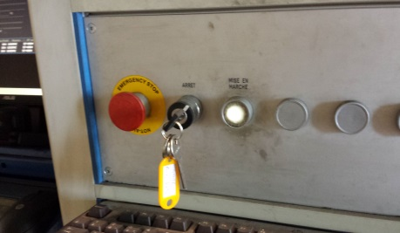
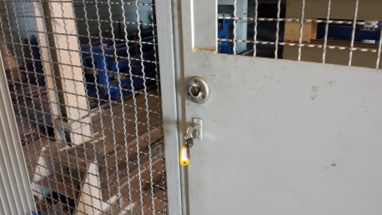
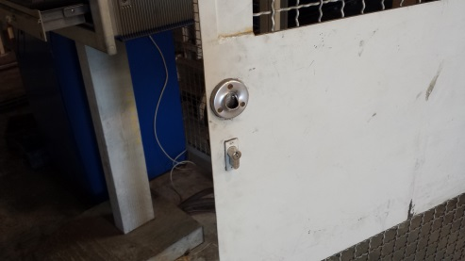
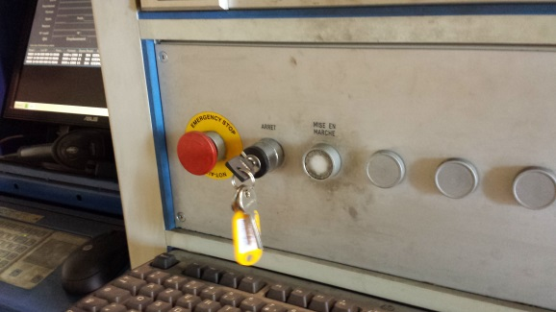
1 – S’assurer que le transtockeur n’est plus en mouvement
en regardant à travers le grillage.
2 – tourner et retirer la clé du commutateur Arrêt/marche sur le pupitre principale
3 – Ce servir de la clé N°1 pour la porte 1 (coté pupitre) ou
de la clé N°2 pour la porte 2 (coté compresseur) pour ouvrir la porte.
4 – Retirer les clés de la porte et les garder sur soi, afin que personne
d’autre ne puisse enclencher la machine. Vous pouvez rentrer dans la zone.
5 – Après votre intervention en sortant de la zone,
S’assurer que personne n’y soit encore,
Fermer la porte et remettre la clé sur le pupitre principal, appuyer sur le BP
« mise en service » et acquitter le défaut « manque tension ».
BP

